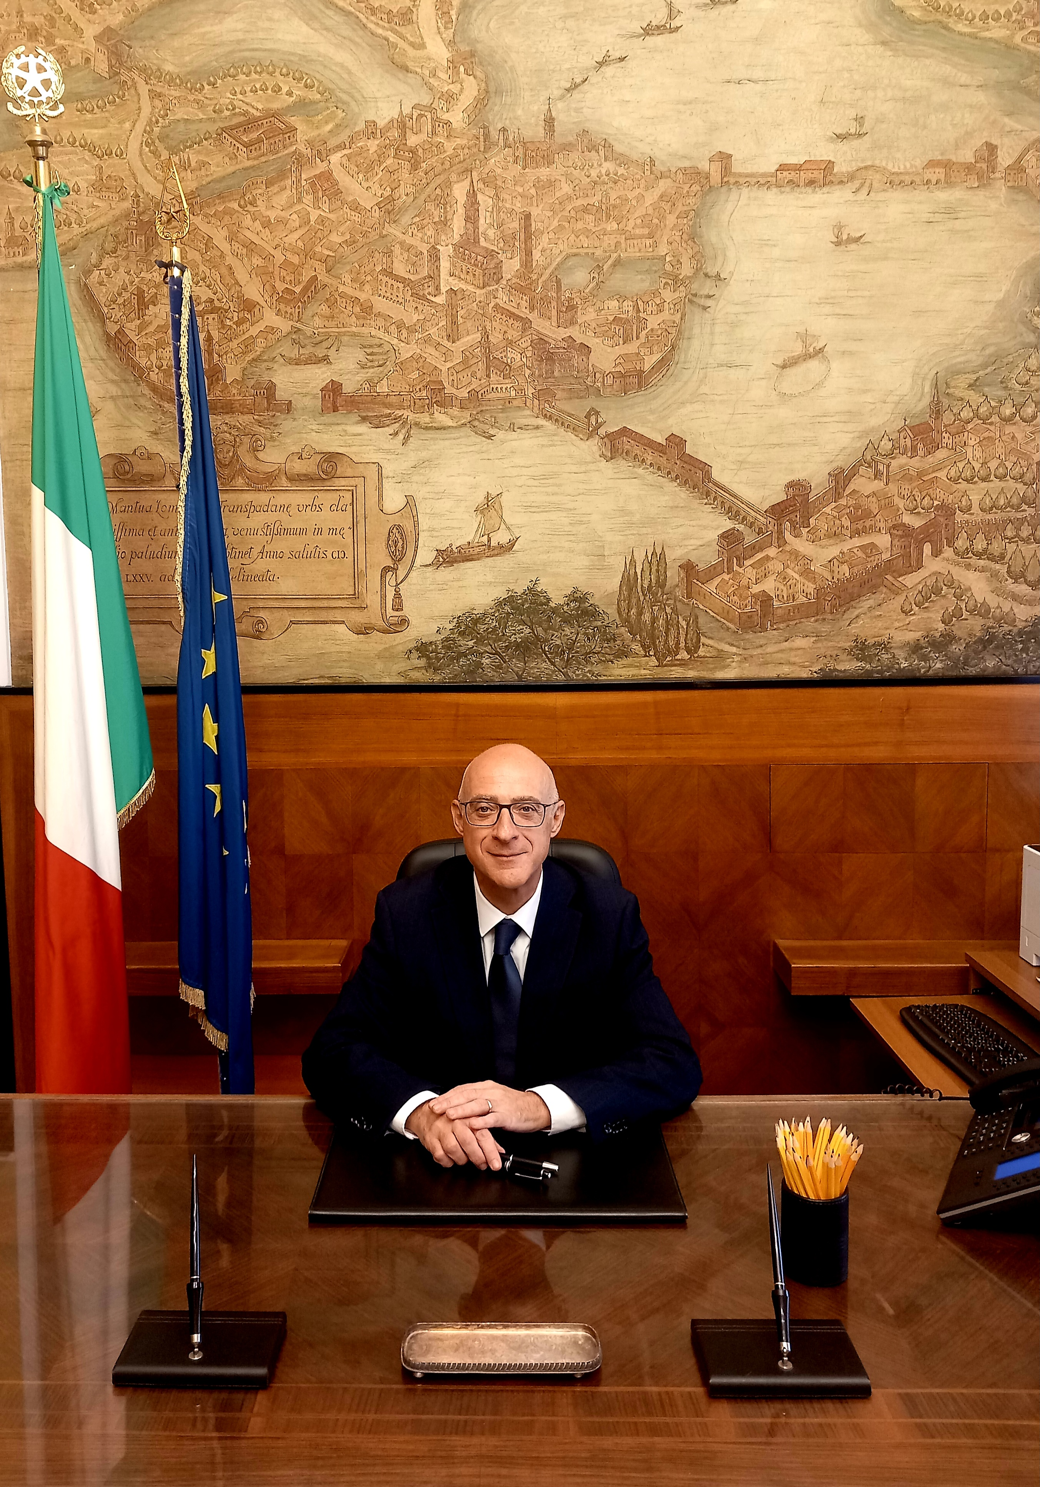

Il Prefetto Roberto BOLOGNESI, cl.1966, è laureato in Giurisprudenza.

Entrato in carriera nell’ottobre 1994 è stato assegnato alla Prefettura di Reggio Emilia ove per molti anni ha svolto le funzioni di Capo di Gabinetto dirigendo altre articolazioni organizzative della Prefettura.

Successivamente ha svolto le funzioni di Viceprefetto Vicario presso le Prefetture di Varese e di Bergamo.

Nel corso dell’anno 2009 è stato inviato in missione presso la Prefettura di L’Aquila a seguito dei gravissimi fenomeni sismici che si sono verificati in quella provincia.

Durante l’anno 2020 ha ricoperto incarichi strategici presso le Prefetture del Verbano Cusio Ossola, di Bergamo per esigenze connesse all’emergenza dovuta alla diffusione del virus COVID-19 e presso la Prefettura di Alessandria.

Commissario Straordinario in diversi Comuni.
Iscritto all’Albo dei docenti della Scuola Superiore dell’Amministrazione del’Interno ed ha tenuto diversi corsi di formazione decentrata per il personale contrattualizzato.

Nominato Prefetto dal Consiglio dei Ministri del 24 febbraio 2022, dal 7 marzo 2022 ha svolto le funzioni di Prefetto della provincia di Sondrio sino al 1° ottobre 2024, ove, tra l’altro, si è occupato, per gli aspetti di competenza, compresi quelli afferenti il contrasto amministrativo antimafia, dell’organizzazione delle “XXV Olimpiadi Invernali Milano-Cortina 2026” aventi come sedi olimpiche le località di Bormio e Livigno.

Con delibera del Consiglio dei Ministri del 17 settembre 2024 è stato designato a svolgere le funzioni di Prefetto della provincia di Mantova, che ha assunto a decorrere dal 2 ottobre 2024.

